Инструкция

Заполнение отчета
ПЭК в личном кабинете природопользователя

Оглавление
Формирование отчета ПЭК 3
Раздел «Общая информация об отчете» 5
Заполнение раздела «1. Общие сведения об организации и результатах производственного экологического контроля» 6
Заполнение раздела «2. Результаты производственного контроля в области охраны атмосферного воздуха» 10
Заполнение раздела «3. Результаты производственного контроля в области охраны и использования водных объектов» 12
Заполнение раздела «4. Результаты производственного контроля в области обращения с отходами» 14
Проверка и отправка отчета 15
Что делать после отправки отчета? 18

Формирование отчета ПЭК
Для подготовки отчета о производственном экологическом контроле в электронном виде выполните авторизацию в личном кабинете природопользователя по адресу https://lk.rpn.gov.ru/.
Если возникли вопросы по авторизации в личном кабинете природопользователя, то рекомендуем ознакомиться с документом «Инструкция по авторизации в системе», размещенном на странице https://lk.rpn.gov.ru/.
В главном меню личного кабинета природопользователя нажмите на вкладку «Мои отчеты». В открывшемся окне нажмите на кнопку «Сформировать отчет».
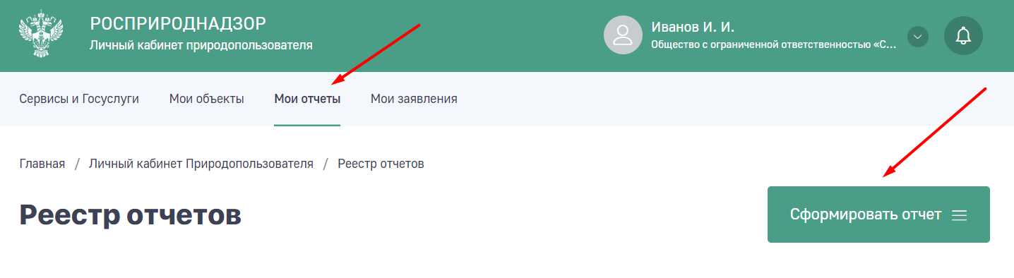
В реестре «Мои отчеты» выбрать форму «Отчет ПЭК»
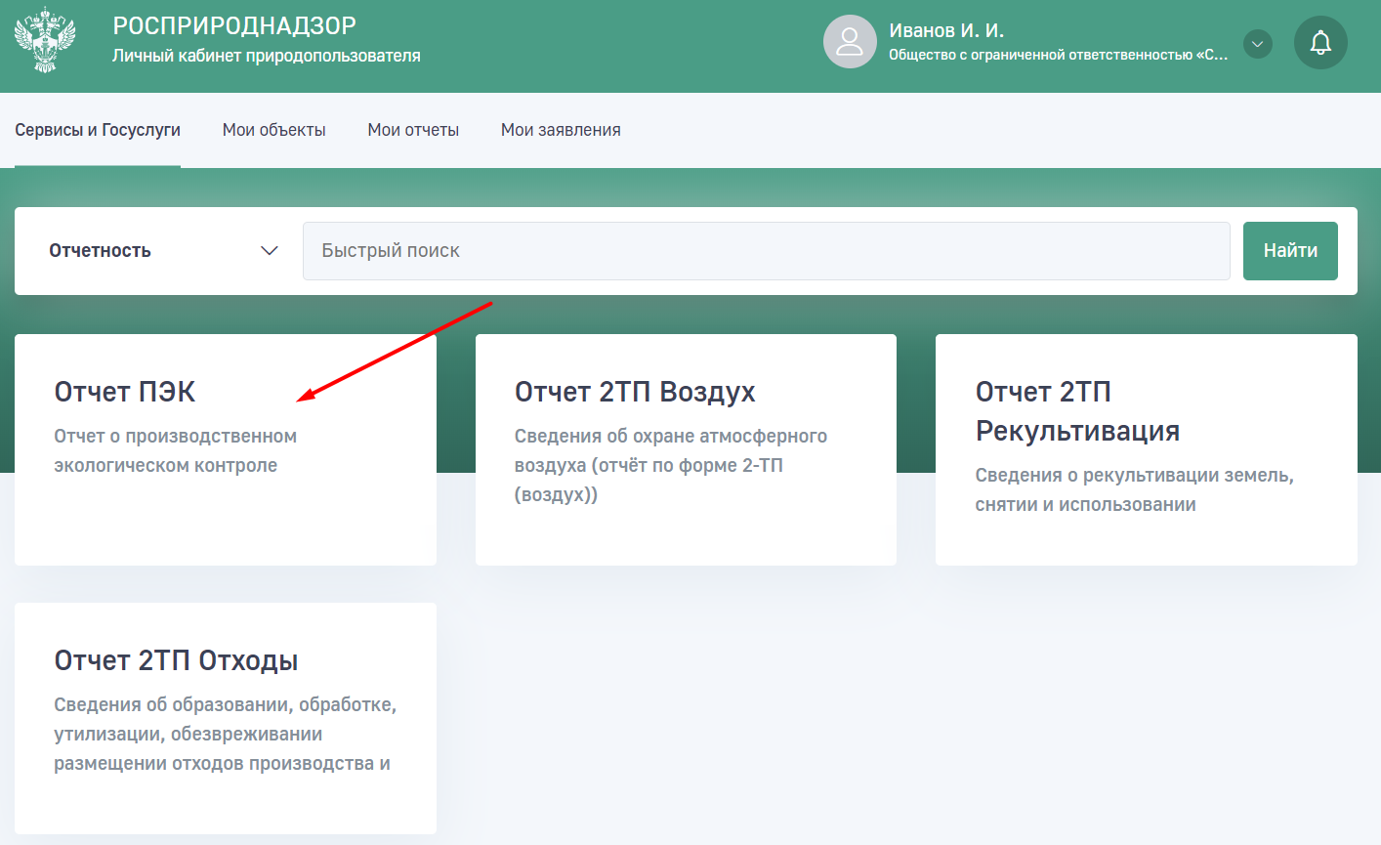
В открывшейся форме для создания нового документа заполните все обязательные поля. Обязательные поля выделены красным цветом.
Перед заполнением электронной формы отчета о ПЭК ознакомиться с Приказ Минприроды России от 14.06.2018 N 261 "Об утверждении формы отчета об организации и о результатах осуществления производственного экологического контроля"
СРОК ПОДАЧИ ОТЧЕТА О ПЭК - ДО 25.03.2020

Раздел «Общая информация об отчете»
Поле «Территориальный орган» заполнить значением из выпадающего списка. Если возникли трудности с определением территориального органа, то выберите значение в поле «Регион». Значение территориального органа подтянется в соответствующем поле автоматически.
После заполнения всех обязательных полей нажмите на кнопку «Сохранить».
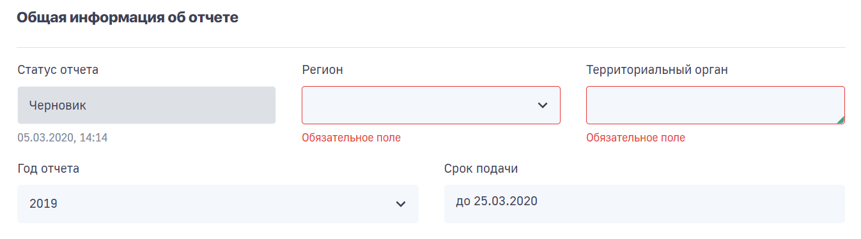Раздел «Информация о заявителе»
В разделе «Информация о заявителе» часть полей заполняется автоматически. Поля, которые не были заполнены автоматически, но являются обязательными (выделены красным цветом), необходимо заполнить вручную. Информация заполняется от лица, от которого подается отчет.
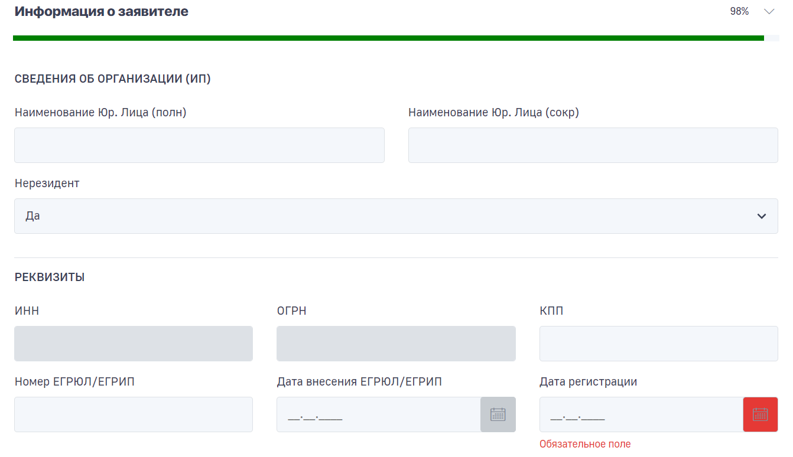

Заполнение раздела «1. Общие сведения об организации и результатах производственного экологического контроля»
В разделе заполняются общие данные об организации, данные об объекте оказывающий негативное воздействие, сведения о применяемых на объекте технологиях, сведения о собственных и (или) привлекаемых испытательных лабораториях (центрах), аккредитованных в соответствии с законодательством Российской Федерации об аккредитации в национальной системе аккредитации. Заполните обязательные поля (выделены красным цветом).
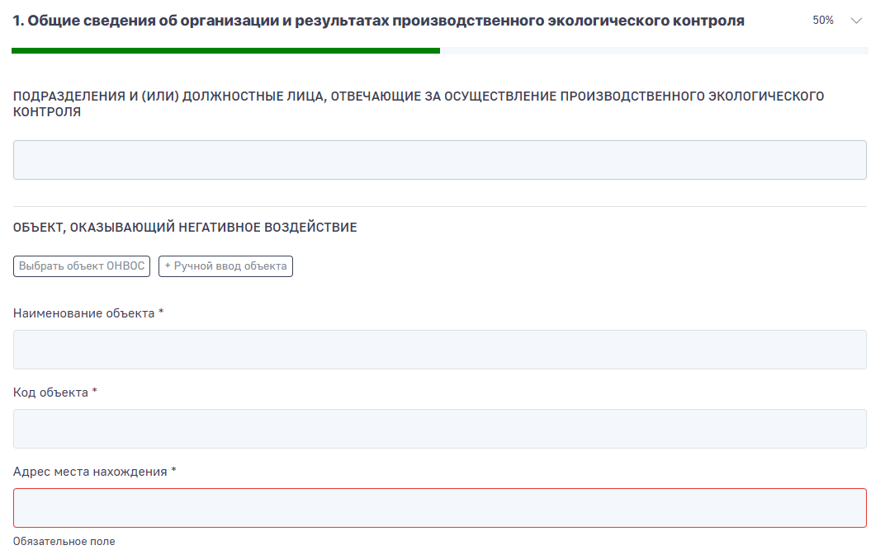

Для того, чтобы добавить сведения об объекте оказывающее негативное воздействие нажмите кнопку «Выбрать объект ОНВОС».
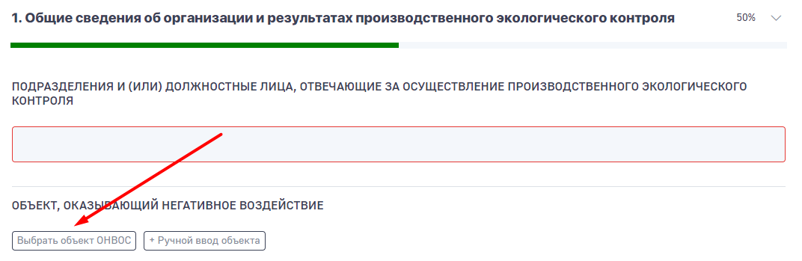
После нажатия кнопки у вас появится поисковая строка. Вы можете выполнить поиск объекта введя от 3 символов, или выбрать из списка.
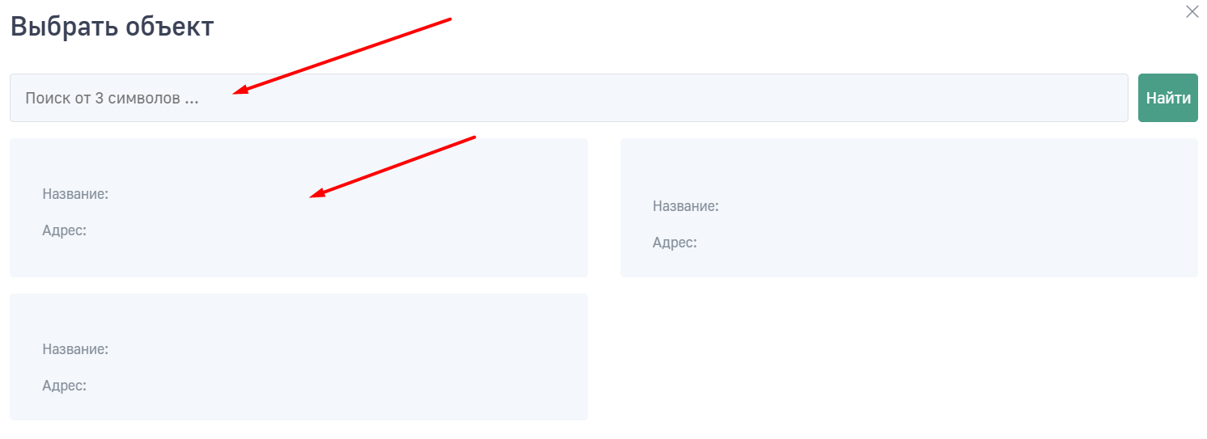
При выборе объекта поля подгружаются автоматически на основании выбранного из списка объекта.
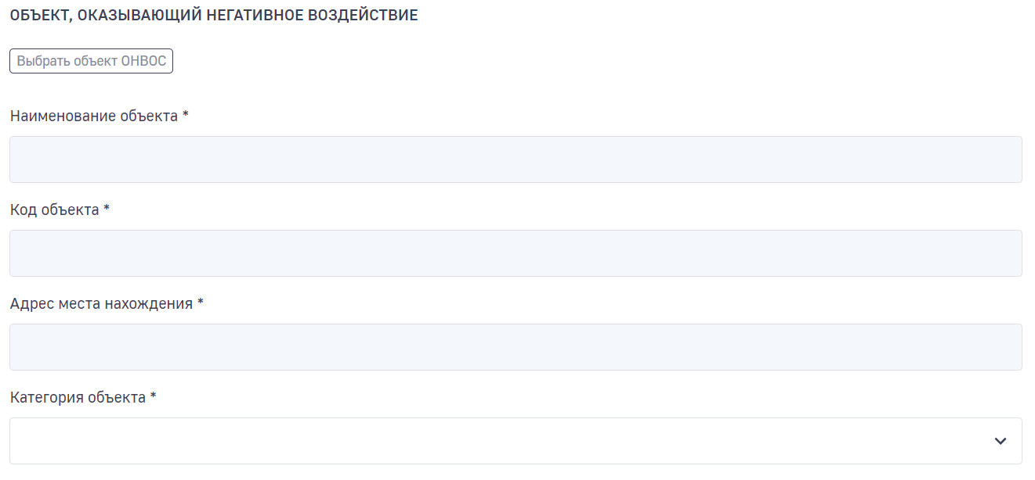
Поля «Адрес места нахождения» и «Категория объекта» доступны для редактирования. Пожалуйста, укажите адрес места нахождения и категорию в соответствии с свидетельством ОНВОС.
В случае отсутствия объекта при поиске нажмите кнопку «+Ручной ввод объекта»
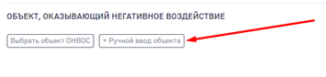
Затем введите данные объекта:
- номер объекта;
- наименование объекта;
- адрес объекта;
- ОКТМО
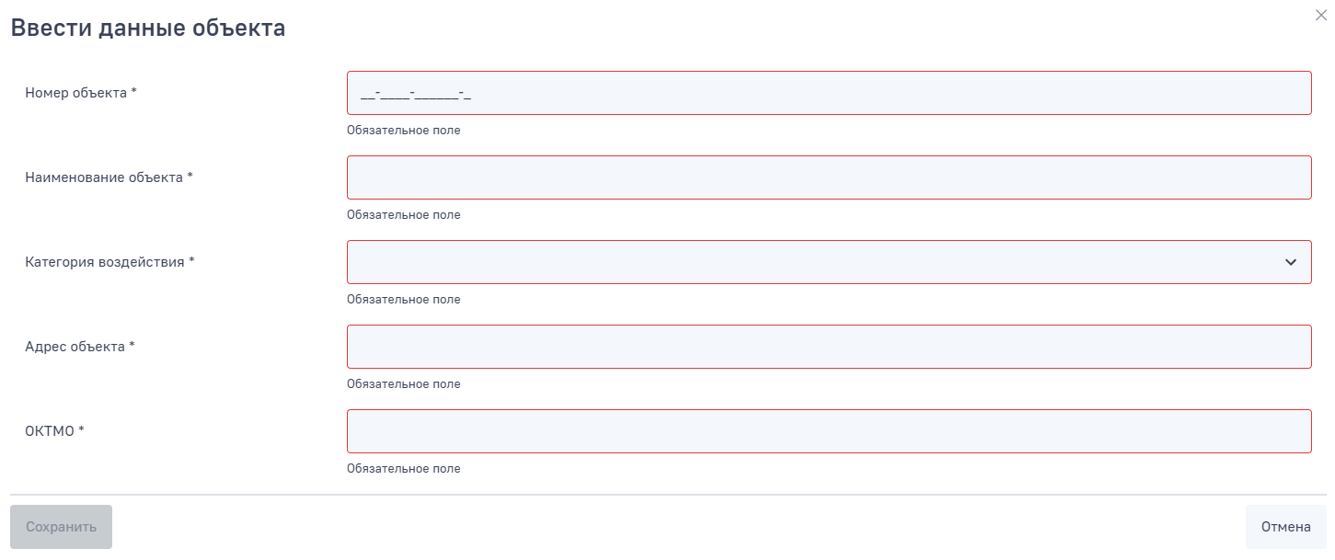
После заполнения полей нажмите кнопку «Сохранить».
Далее перейдите к заполнению таблицы 1.2 «Сведения о применяемых на объекте технологиях».
В таблицу добавляются сведения о применяемых на объекте технологиях.
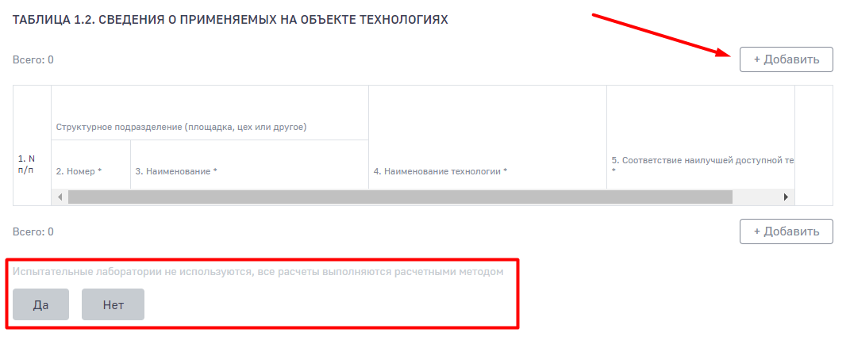
В случае, если испытательные лаборатории не используются, расчеты выполняются расчетным методом, то для заполнения доступна таблица 1.3 «Сведения о собственных и (или) привлекаемых испытательных лабораториях (центрах), аккредитованных в соответствии с законодательством российской федерации об аккредитации в национальной системе аккредитации».
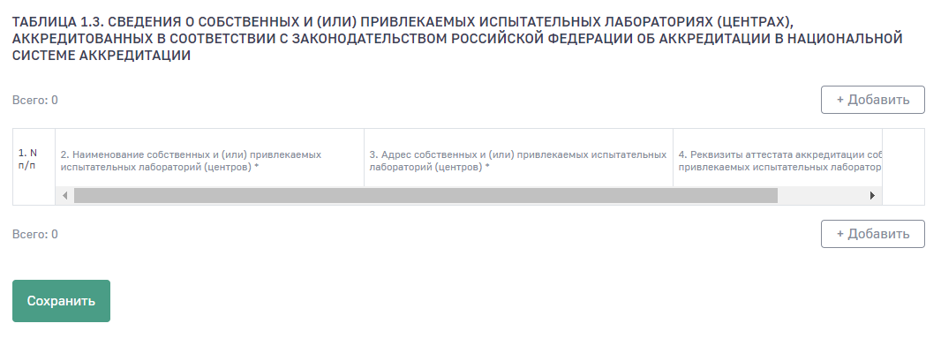

Таблицы заполняются путём добавления новых строк через кнопку «+Добавить». Удалить лишнюю строку можно с помощью кнопки «Корзина».
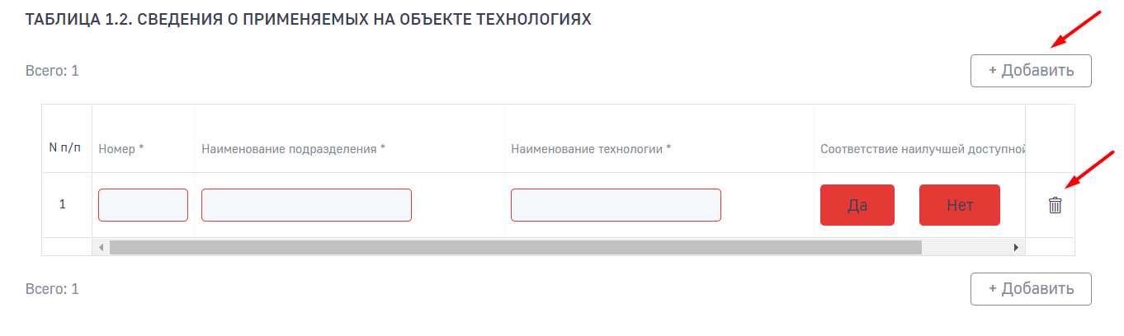
После успешного заполнения раздела необходимо нажать кнопку 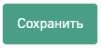 для сохранения внесённых изменений.

Заполнение раздела «2. Результаты производственного контроля в области охраны атмосферного воздуха»
В разделе необходимо заполнить следующие таблицы:
1. Таблица 2.1 «Перечень загрязняющих веществ, включенных в план-график контроля стационарных источников выбросов»
2. Таблица 2.2. «Результаты контроля стационарных источников выбросов загрязняющих веществ в атмосферный воздух»
3. Таблица 2.3. «Перечень загрязняющих веществ, включенных в план-график проведения наблюдений за загрязнением атмосферного воздуха»
4. Таблица 2.4. «Результаты наблюдений за загрязнением атмосферного воздух»

Таблицы заполняются путём добавления новых строк через кнопку «+Добавить». Удалить лишнюю строку можно с помощью кнопки «Корзина». В поисковой строке Вы можете выполнить поиск загрязняющего вещества по наименованию или коду загрязняющего вещества.
На рисунке представлена таблица 2.1 «Перечень загрязняющих веществ, включенных в план-график контроля стационарных источников выбросов»
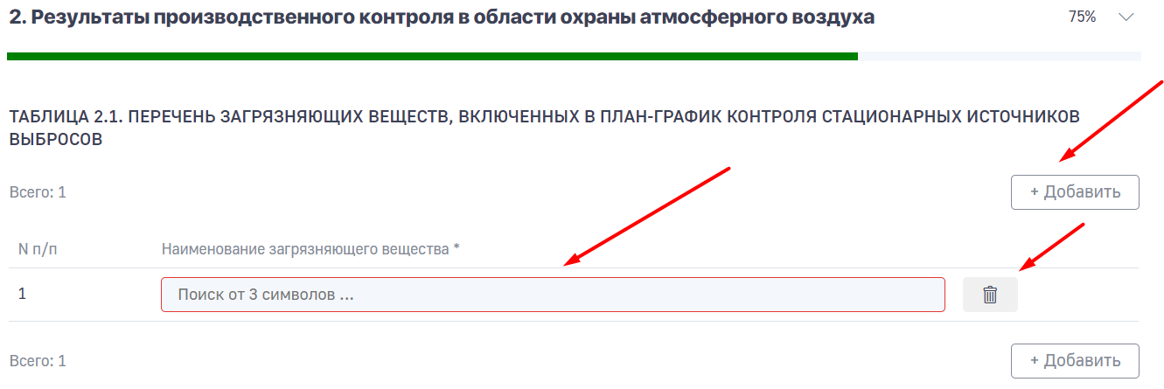
На рисунке представлена таблица 2.2. «Результаты контроля стационарных источников выбросов загрязняющих веществ в атмосферный воздух»
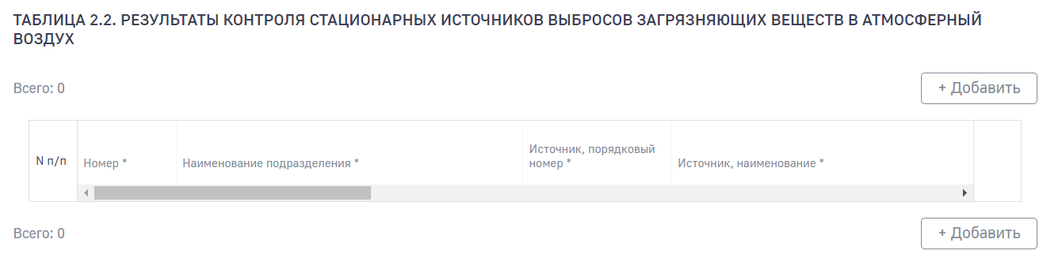
Таблица предполагается к заполнению респондентом в случае, если Программой производственного экологического контроля предусмотрено проведение контроля стационарных источников выбросов. Согласно приказу №522 Минприроды России от 16.10.2018.
Таблицы 2.3. «Перечень загрязняющих веществ, включенных в план-график проведения наблюдений за загрязнением атмосферного воздуха» и 2.4. «Результаты наблюдений за загрязнением атмосферного воздуха» заполняются аналогично процедурам, описанным выше.
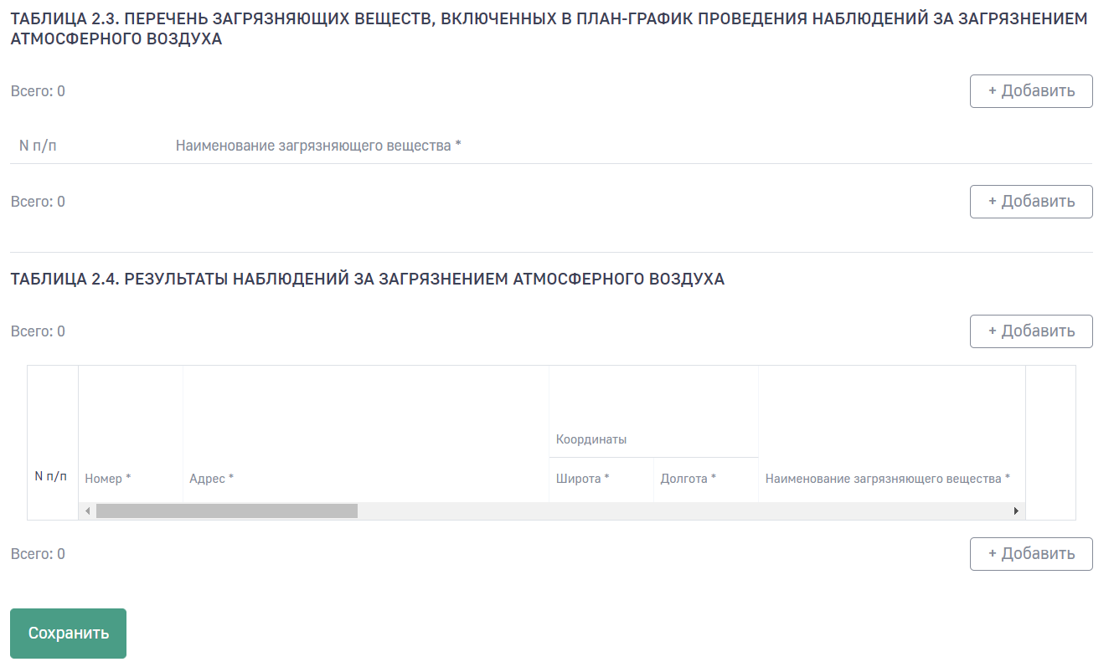
После заполнения раздела нажмите кнопку «Сохранить».

Заполнение раздела «3. Результаты производственного контроля в области охраны и использования водных объектов»
Таблицы, приведённые для заполнения в разделе:
1. Таблица 3.1. «Сведения о результатах учета объема забора (изъятия) водных ресурсов из водных объектов и объема сброса сточных, в том числе дренажных, вод, их качества»
2. Таблица 3.2. «Сведения о результатах наблюдения за водными объектами (их морфометрическими особенностями) и их водоохранными зонами, а также о результатах учета качества поверхностных вод в местах сброса сточных, в том числе дренажных, вод выше и ниже мест сброса (в фоновом и контрольном створах)»;
3. Таблица 3.3. «Результаты проведения проверок работы очистных сооружений, включая результаты технологического контроля эффективности работы очистных сооружений на всех этапах и стадиях очистки сточных вод и обработки осадков».
Заполнение данных происходит аналогично процедурам, описанным выше.
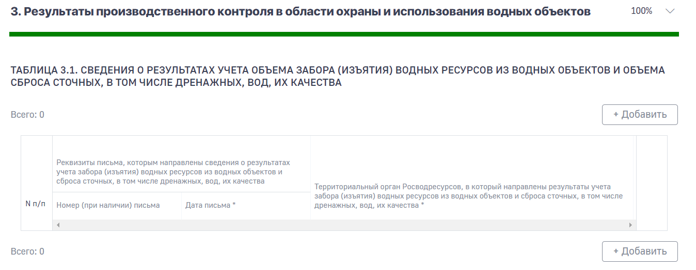
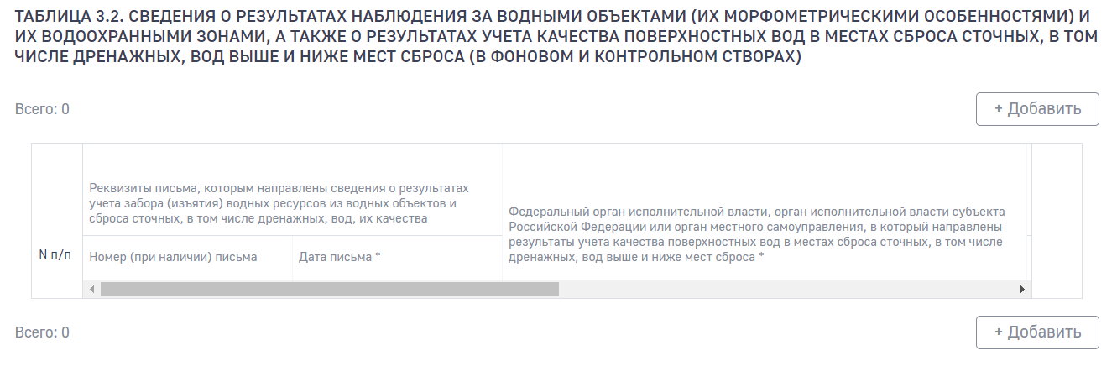
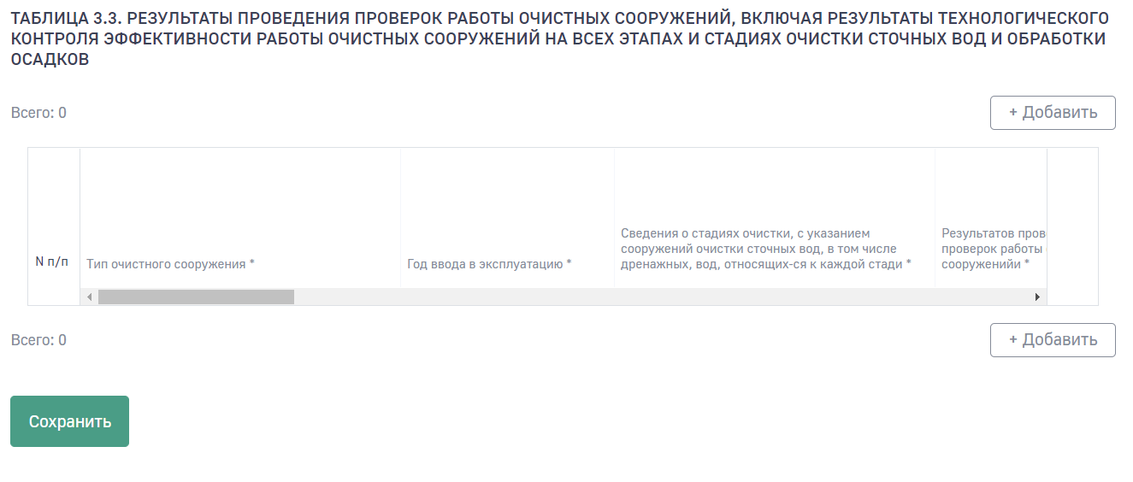
После заполнения раздела нажмите кнопку «Сохранить».

Заполнение раздела «4. Результаты производственного контроля в области обращения с отходами»
Таблица, приведённая для заполнения в разделе: 4.1. «Сведения о результатах мониторинга состояния и загрязнения окружающей среды на территории объекта размещения отходов и в пределах его воздействия на окружающую среду».
Таблица предполагается к заполнению респондентом в случае, если Программой производственного экологического контроля предусмотрено проведение производственного контроля в области обращения с отходами. Согласно приказу №522 Минприроды России от 16.10.2018.
Заполнение данных происходит аналогично процедурам, описанным выше.
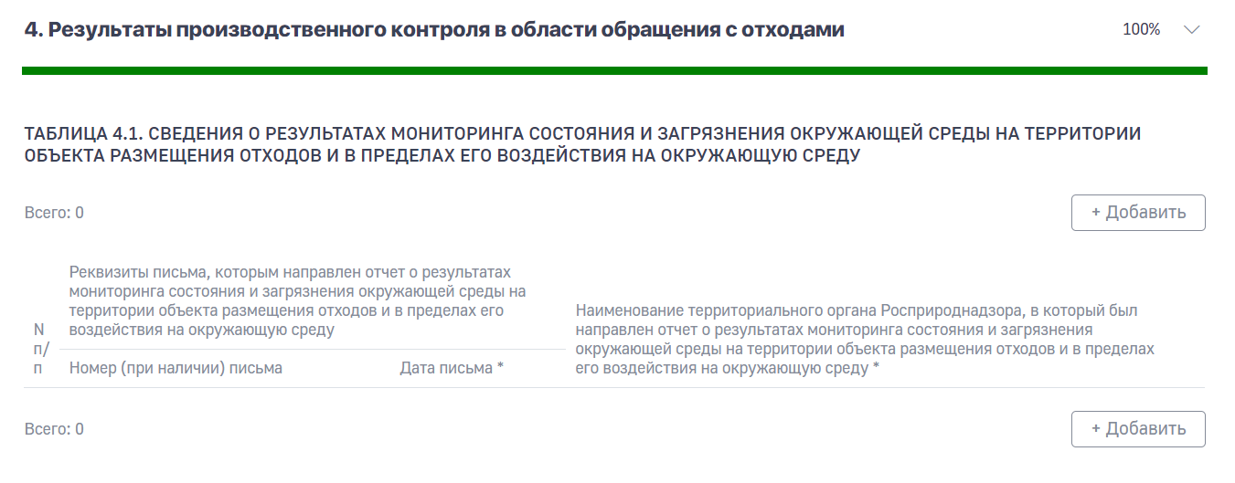

Проверка и отправка отчета
Для проверки контроля введённых данных в разделах, нажмите кнопку «Проверить».
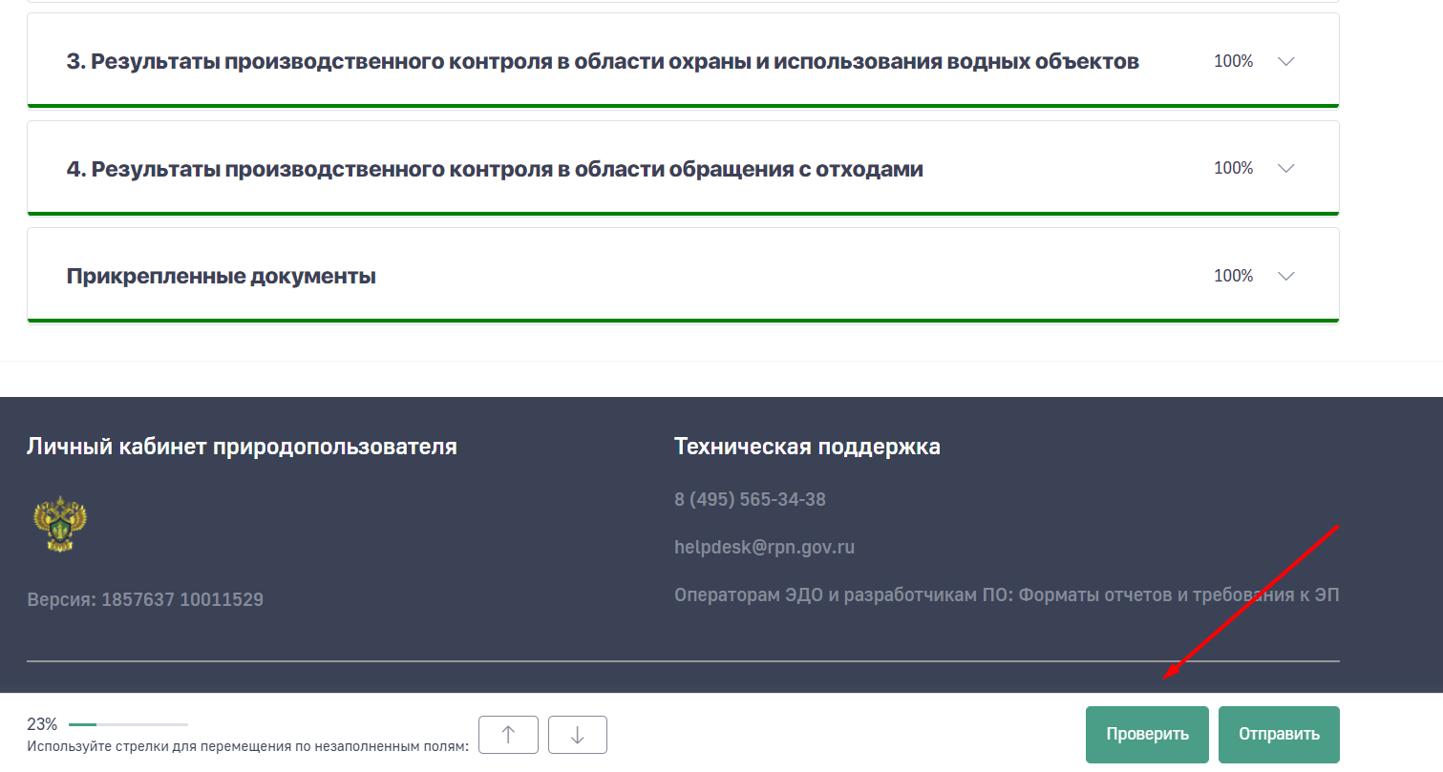
При выявлении несовпадений на этапе контроля будет выведено всплывающее окно с детализацией в каком разделе была допущена ошибка
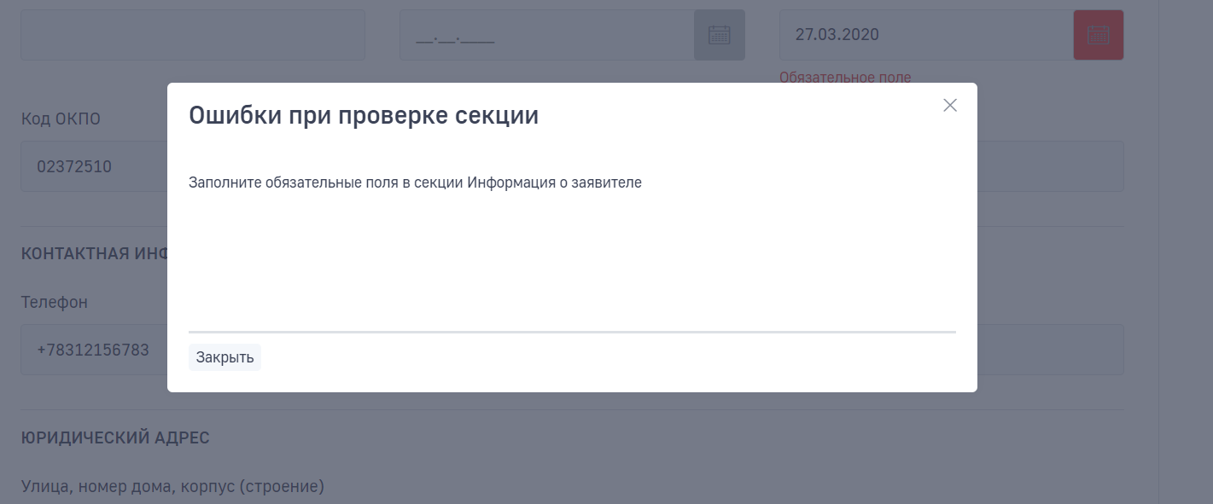
Если данные в разделах проходят проверку, отчет можно отправить в территориальный орган Росприроднадзора. В случае успешного заполнения появится уведомление «Проверка пройдена успешно»
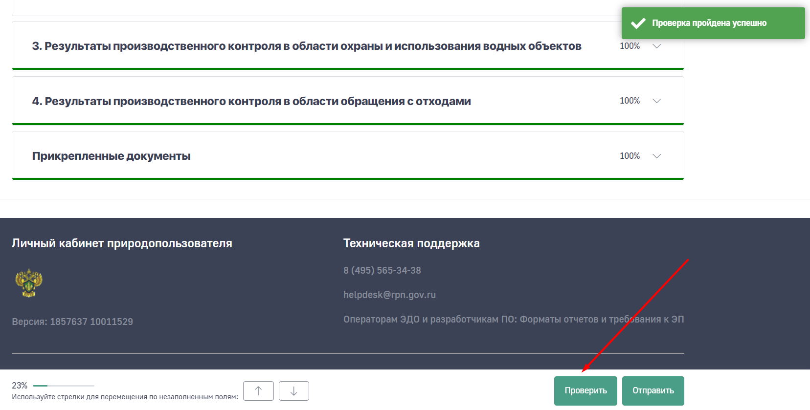
Отправить сформированный отчет ПЭК можно двумя способами :
1. В электронном виде (с подписанием ЭЦП);
2. В бумажном виде (без подписания ЭЦП). В этом случае, пользователь имеет возможность заполнить электронную форму отчета, распечатать и предоставить отчет на бумажном носителе в Территориальный орган Росприроднадзора.
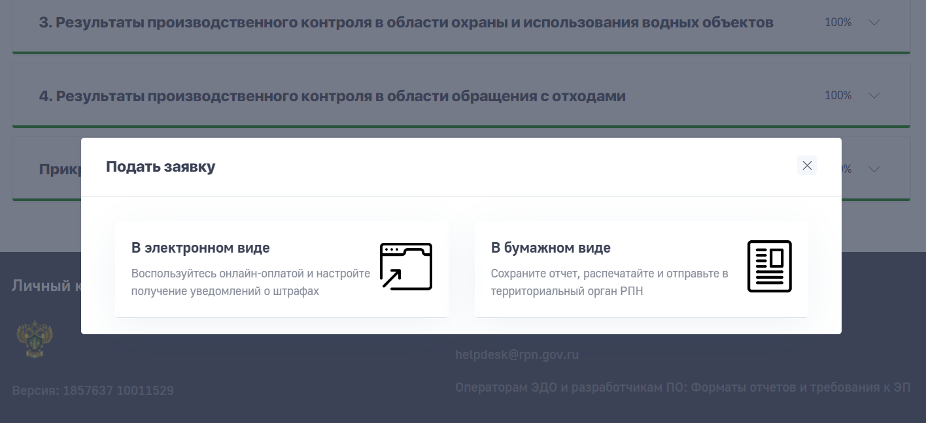
В окне выбора варианта подачи заявки, при наличии ЭЦП, выберите в «В электронном виде».
Перед отправкой отчета в электронном виде удостовериться в наличии носителя ключа, установленного Crypto Pro SCP и плагина браузера, который позволит подписать документ. Инструкция для работы с ЭЦП в личном кабинете природопользователя находится на главной странице авторизации в ЛКПП (https://lk.rpn.gov.ru/instructions).
При выборе подачи отчета в электронном виде необходимо выбрать сертификат, которым будет подписан отчет и нажать кнопку "Отправить"
В открывшемся окне «Выберите электронную подпись»
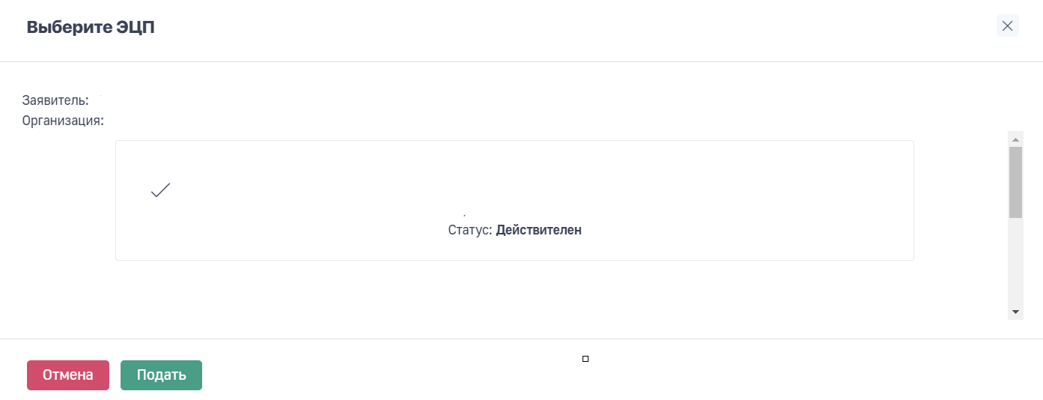

Нажмите кнопку «Подать». После подписания отчета ЭЦП статус отчета будет изменен на «Отправлен»
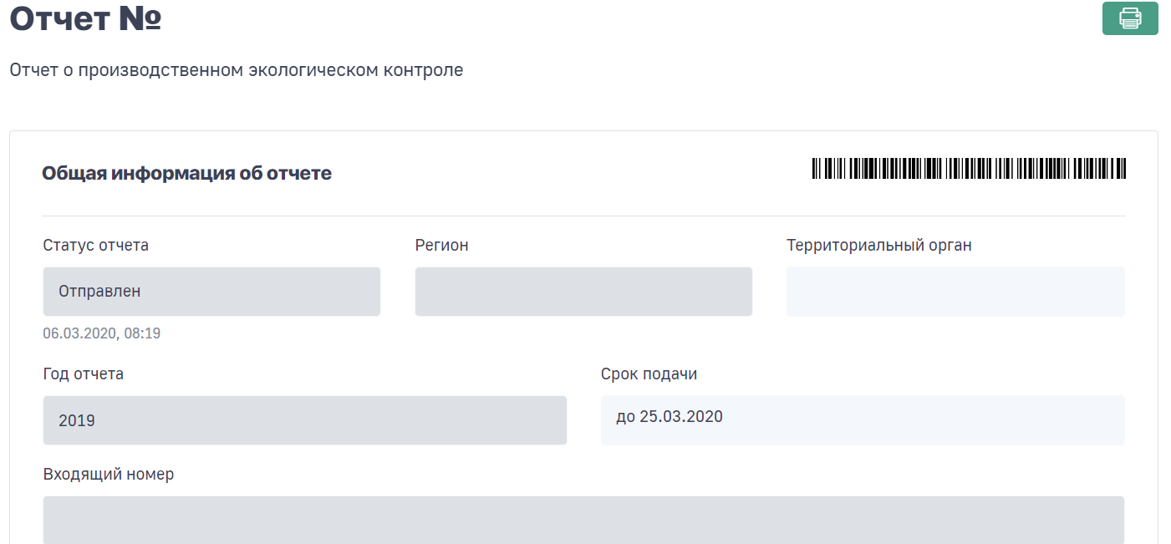
В случае отсутствия ЭЦП, на этапе выбора варианта подачи заявки , нажмите кнопку «В бумажном виде». Откроется страница с сформированным отчетом, который при необходимости можно будет распечатать и предоставить в Территориальный орган Росприроднадзора. Статус отчета изменится на «Отправлена»

Что делать после отправки отчета?
После того, как вы отправите отчет ПЭК, сотрудники ведомства начнут проверку данных. Ответ о результатах проверки придет согласно установленным регламентам. Если сотрудники ведомства найдут ошибки, вас попросят их исправить и отправить отчет снова.
Отслеживать информацию по изменению статуса отчета, можно в личном кабинете природопользователя.

